Załącznik nr 1 do Zapytania ofertowego Nr ROPS-III.433.13.2023.AW

**SZCZEGÓŁOWY OPIS PRZEDMIOTU ZAMÓWIENIA**

Przedmiotem zamówienia jest zakup 65 zestawów piśmienniczych z nadrukiem wraz  
z dostarczeniem ich do siedziby Zamawiającego.

Charakterystyka zestawu:

1. Oryginalny, metalowy zestaw piśmienniczy z materiału wysokiej jakości składający się z długopisu i pióra kulkowego umieszczonych w eleganckim etui o wymiarach 168 x 75 x 32 mm (+/- 2 mm).

2. Zestaw piśmienniczy pióro i długopis w kolorze czarnym z dodatkami  
w kolorze złotym.

3. Znakowanie – grawer na długopisie i piórze kulkowym „[www.warmia.mazury](http://www.warmia.mazury)” oraz grawer lub blaszka z nadrukowanym logo na etui.

Materiały piśmiennicze zapakowane w etui z odchylanym wiekiem wykonane z materiału typu welur lub ekoskóra w kolorze czarnym. Elegancko wykończone. Na etui grawer lub nadruk symbolu Warmia-Mazury w kolorze monochromatycznym lub złotym. Umiejscowienie oraz wielkość nadruku do ustalenia z Zamawiającym. Wnętrze opakowania elegancko wykończone materiałem lub ekoskórą.

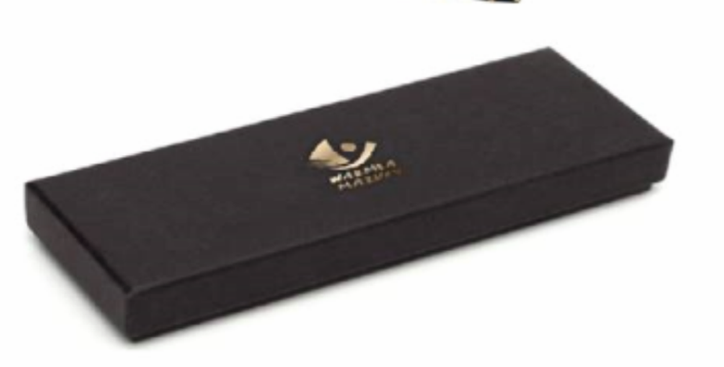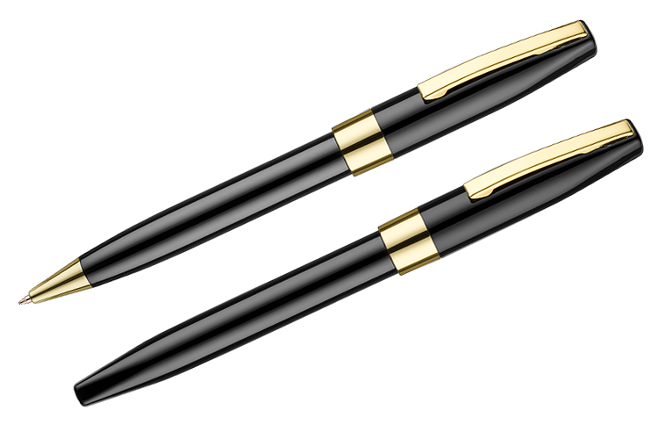****

Zdjęcie poglądowe 1



Wizualizacja logo – zdjęcie 2